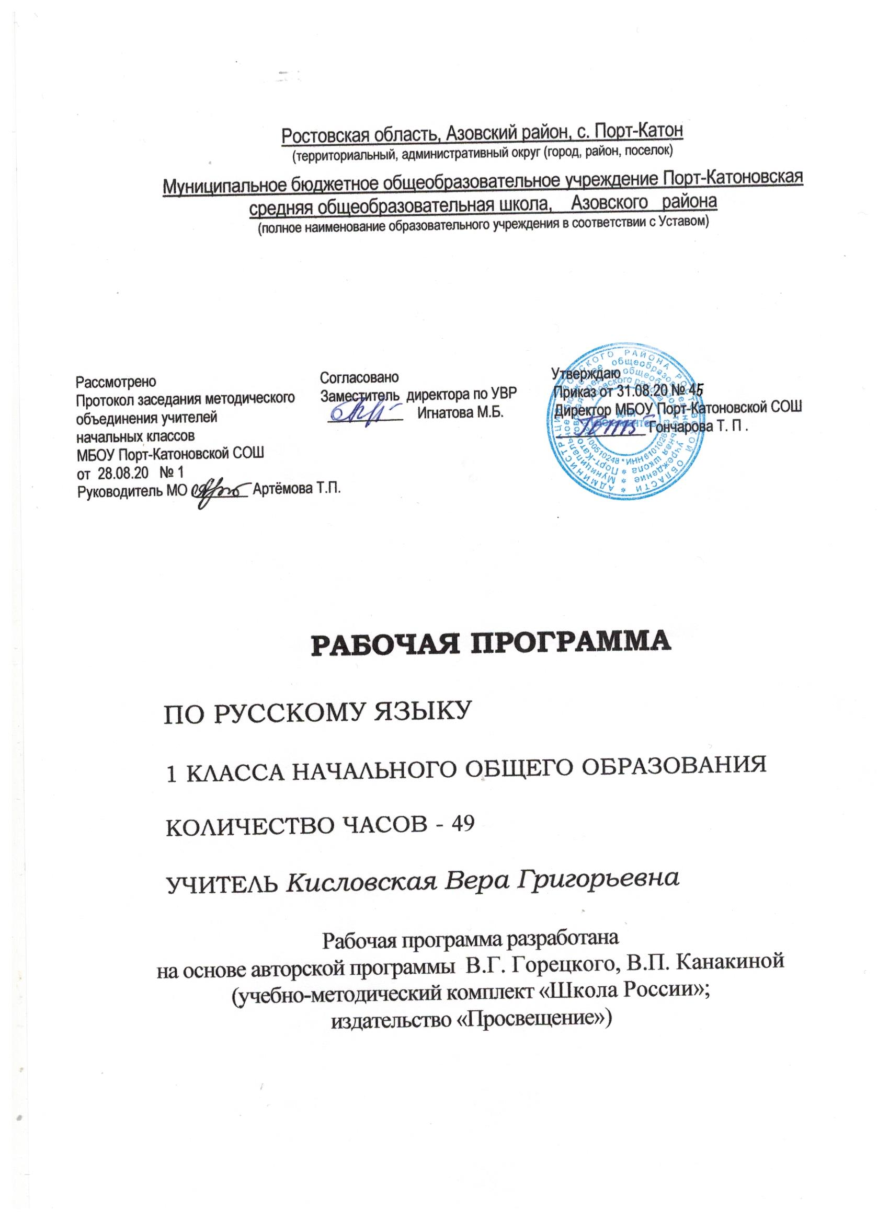

Пояснительная записка
Рабочая программа по предмету «Русский язык» для 1 класса составлена на основе Федерального компонента стандарта начального общего образования по русскому языку, Примерной программы начального общего образования по русскому языку для образовательных учреждений с русским языком обучения и программы общеобразовательных учреждений «Русский язык 1-4 классы» (авторы В.Г. Горецкий, В.П. Канакина; учебно-методический комплект «Школа России», Основной образовательной программы начального общего образования МБОУ Порт-Катоновской СОШ на 2020-2021 учебный год.
Курс состоит из двух блоков: «Русский язык. Обучение письму» и «Русский язык».
Основными целями блока «Русский язык. Обучение письму» являются:
— формирование основ элементарного графического навыка;
— развитие речевых умений, обогащение и активизация словаря;
— осуществление грамматико-орфографической пропедевтики.
Обучение письму идёт параллельно с обучением чтению с учётом принципа координации устной и письменной речи. Содержание обучения грамоте обеспечивает решение основных задач трёх его периодов: добукварного (подготовительного), букварного (основного) и послебукварного (заключительного).
Целями изучения блока «Русский язык» являются:
— ознакомление учащихся с основными положениями науки о языке и формирование на этой основе знаково-символического восприятия и логического мышления учащихся;
— формирование коммуникативной компетенции учащихся: развитие устной и письменной, монологической и диалогической речи, а также навыков грамотного, безошибочного письма как показателя общей культуры человека.
Блок «Русский язык» представлен в программе следующими содержательными линиями:
— система языка (основы лингвистических знаний): лексика, фонетика и орфоэпия, графика, состав слова (морфемика), грамматика (морфология и синтаксис);
— орфография и пунктуация;
— развитие письменной речи
СОДЕРЖАНИЕ ПРОГРАММЫ (162 часов)
Блок «Русский язык. Обучение письму» (113 часов)
Виды речевой деятельности
Слушание. Осознание цели и ситуации устного общения. Адекватное восприятие звучащей речи. Понимание на слух информации, содержащейся в предложенном тексте, определение основной мысли текста, передача его содержания по вопрос. В планировании предусмотрены резервные уроки, которые учитель может использовать как дополнительные. Они могут быть резервными при карантине или других форс-мажорных обстоятельствах.
Говорение. Выбор языковых средств в соответствии с целями и условиями для эффективного решения коммуникативной задачи. Практическое овладение диалогической формой речи. Овладение умениями начать, поддержать, закончить разговор, привлечь внимание и т.п. Практическое овладение устными монологическими высказываниями в соответствии с учебной задачей (описание, повествование, рассуждение). Овладение нормами речевого этикета в ситуациях учебного и бытового общения (приветствие, прощание, извинение, благодарность, обращение с просьбой). Соблюдение орфоэпических норм и правильной интонации
Чтение. Понимание учебного текста. Выборочное чтение с цепью нахождения необходимого материала. Нахождение информации, заданной в тексте в явном виде. Формулирование простых выводов на основе информации, содержащейся в тексте. Интерпретация и обобщение этой информации. Анализ и оценка содержания, языковых особенностей и структуры текста.
Письмо. Овладение разборчивым, аккуратным письмом с учётом гигиенических требований к этому виду учебной работы. Списывание, письмо под диктовку в соответствии с изученными правилами. Письменное изложение содержания прослушанного и прочитанного текстов (подробное, выборочное). Создание небольших собственных текстов (сочинений) по интересной детям тематике (на основе впечатлений, литературных произведений, сюжетных картин, серий картин, репродукций картин художников, просмотра фрагмента видеозаписи и т.о.).
Обучение письму
Фонетика. Звуки речи. Осознание единства звукового состава слова и его значения. Установление числа и последовательности звуков в слове. Сопоставление слов, различаю- щихся одним или несколькими звуками. Составление звуковых моделей слов. Сравнение моделей различных слов. Подбор слов к определённой модели.
Различение гласных и согласных звуков, гласных ударных и безударных, согласных твёрдых и мягких, звонких и глухих.
Слог как минимальная произносительная единица. Деление слов на слоги. Определение места ударения. Смыслоразличительная роль ударения.
Графика. Различение звука и буквы: буква как знак звука. Овладение позиционным способом обозначения звуков буквами. Буквы гласных как показатель твёрдости-мягкости согласных звуков. Функция букв е, ё, ю, я. Мягкий знак как показатель мягкости предшествующего согласного звука.
Знакомство с русским алфавитом как последовательностью букв.
Чтение. Формирование навыка слогового чтения (ориентация на букву, обозначающую гласный звук). Плавное слоговое чтение и чтение целыми словами со скоростью, соответствующей индивидуальному темпу ребёнка. Осознанное чтение слов, словосочетаний, предложений и коротких текстов. Чтение с интонациями и паузами в соответствии со знаками препинания. Развитие осознанности и выразительности чтения на материале небольших текстов и стихотворений.
Знакомство с орфоэпическим чтением (при переходе к чтению целыми словами). Орфографическое чтение (проговаривание) как средство самоконтроля при письме под диктовку и при списывании.
Письмо. Усвоение гигиенических требований при письме. Развитие мелкой моторики пальцев и свободы движения руки. Развитие умения ориентироваться на пространстве листа в тетради и на пространстве классной доски. Овладение начертанием письменных прописных (заглавных) и строчных букв, Письмо букв; буквосочетаний, слогов, слов, предложений с соблюдением гигиенических норм. Овладение разборчивым, аккуратным письмом. Письмо под диктовку слов и предложений, написание которых не расходится с их произношением. Усвоение приёмов и последовательности правильного списывания текста.
Овладение первичными навыками клавиатурного письма.
Понимание функции небуквенных графических средств: пробела между словами, знака переноса.
Слово и предложение. Восприятие слова как объекта изучения, материала для анализа. Наблюдение над значением слова.
Различение слова и предложения. Работа с предложением: выделение слов, изменение их порядка. Интонация в предложении. Моделирование предложения в соответствии с заданной интонацией.
Орфография. Знакомство с правилами правописания и их применение:
• раздельное написание слов;
• обозначение гласных после шипящих (ча—ща, чу—щу, жи—щи);
• прописная (заглавная) буква в начале предложения, в именах собственных;
• перенос слов по слогам без стечения согласных;
• знаки препинания в конце предложения.
Развитие речи. Понимание прочитанного текста при самостоятельном чтении вслух и при его прослушивании. Составление небольших рассказов повествовательного характера по серии сюжетных картинок, материалам собственных игр, занятий, наблюдений, на основе опорных слов.
Блок «Русский язык» (49 часов)
Фонетика и орфоэпия. Различение гласных и согласных звуков. Нахождение в слове ударных и безударных гласных звуков. Различение мягких и твёрдых согласных звуков, определение парных и непарных по твёрдости-мягкости согласных звуков. Различение звонких и глухих согласных звуков, определение парных и непарных по звонкости-глухости согласных звуков. Определение качественной характеристики звука: гласный согласный; гласный ударный — безударный; согласный твёрдый — мягкий, парный — непарный; согласный звонкий глухой, парный непарный. Деление слов на слоги. Слогообразующая роль гласных звуков. Словесное ударение и логическое (смысловое) ударение в предложениях. Словообразующая функция ударения. Ударение, произношение звуков и сочетаний звуков в соответствии с нормами современного русского литературного языка. Фонетический анализ слова.
Графика. Различение звуков и бука. Обозначение на письме твёрдости и мягкости согласных звуков. Использование на письме разделительных ь и ъ.Установление соотношения звукового и буквенного состава слов типа стол, конь; в словах с йотированными гласными е, ё, ю, я; в словах с непроизносимыми согласными.Использование небуквенных графических средств: пробела между словами, знака переноса, красной строки (абзаца), пунктуационных знаков (в пределах изученного).Знание алфавита: правильное называние букв, их последовательность. Использование алфавита при работе со словарями, справочниками, каталогами.
Лексика. Понимание слова как единства звучания и значения. Выявление слов, значение которых требует уточнения. Работа с разными словарями.
Подготовка к изучению морфологии. Слова — названия предметов и явлений; слова — названия признаков предметов; слова — названия действий предметов.
Орфография и пунктуация. Формирование орфографической зоркости, использование разных способов проверки орфограмм в зависимости от места орфограммы в слове. Использование орфографического словаря.
Применение правил правописания и пунктуации:
— сочетания жи—щи, ча—ща, чу—щу в положении под ударением;
— сочетания чк—чн, чт, нч, щн и др.;
— перенос слов;
— прописная буква в начале предложения, в именах собственных;
— парные звонкие и глухие согласные в корне слова;
— непроверяемые гласные и согласные в корне слова (на ограниченном перечне слов);
— непроверяемые буквы-орфограммы гласных и согласных звуков в корне слова;
— разделительный ь;
— знаки препинания в конце предложения: точка, вопросительный и восклицательный знаки.
Развитие речи. Осознание ситуации общения: с какой целью, с кем где происходит общение?
Практическое овладение диалогической формой речи. Выражение собственного мнения, его аргументация с учётом ситуации общения. Овладение умениями ведения разговора (начать, поддержать, закончить разговор, привлечь внимание и т.п.). Овладение нормами речевого этикета в ситуациях учебного и бытового общения (приветствие, прощание, извинение, благодарность, обращение с просьбой), в том числе при обращении с помощью средств ИКТ.Практическое овладение монологической формой речи. Умение строить устное монологическое высказывание на определённую тему с использованием разных типов речи (описание, повествование, рассуждение).
Текст. Признаки текста. Смысловое единство предложений в тексте. Заглавие текста. Последовательность предложений в тексте.Последовательность частей текста (абзацев).План текста. Составление планов к заданным текстам. Создание собственных текстов по предложенным и самостоятельно составленным планам.
Слова с непроверяемыми написаниями
Ворона, воробей, весело, девочка, дежурный, деревня, заяц, карандаш, класс, классный, корова, лисица (лисичка), машина, медведь, молоко, пальто, пенал, петух, русский, собака, сорока, ученик, тетрадь, ученица, учитель, хорошо, язык.

ТРЕБОВАНИЯ К УРОВНЮ ПОДГОТОВКИ УЧАЩИХСЯ
К концу изучения блока «Русский язык. Обучение письму» учащиеся научатся:
— называть все звуки и буквы русского языка, осознавать их основные различия (звуки слышим и произносим, буквы видим и пишем);
— вычленять отдельные звуки в словах, определять их последовательность; различать гласные и согласные звуки и буквы;
— соблюдать правила посадки, положения тетради, ручки в руке;
— четко, без искажений писать строчные и заглавные буквы, соединения, слова;
— выделять предложения, слова из потока речи;
— правильно списывать слова и предложения, написанные печатным и рукописным шрифтом.
К концу изучения блока «Русский язык. Обучение письму» учащиеся получат возможность научиться:
— слышать интонацию конца предложения, определять количество произнесённых предложений; выделять из предложения слова, определять их количество;
— при письме букв выбирать их соединение с учётом начертания следующей буквы;
— выделять последовательность звуков слова, характеризовать каждый звук (гласный / согласный, гласный ударный / безударный, согласный твёрдый / мягкий, звонкий / глухой); строить модель слогового и звукового состава слова;
— оценивать качество своего письма; сравнивать самостоятельно написанное с предложенным образцом.
К концу изучения блока «Русский язык» учащиеся научатся:
— под руководством учителя создавать короткие устные и письменные высказывания;
— различать слово и предложение;
— правильно называть буквы алфавита, располагать буквы и слова в алфавитном порядке;
— правильно обозначать твёрдость и мягкость согласных звуков и звук [й’];
— обнаруживать в словах изученные орфограммы;
— правильно оформлять границы предложений: обозначать начало большой буквой, а конец — точкой;
— обозначать пробелами границы слов;
— писать большую букву в собственных именах;
— соблюдать основное правило переноса слов (по слогам, не оставляя и не перенося одну букву);
правильно писать ударные слоги жи—ши, ча—ща, чу—шу;
— писать слова с проверяемыми парными согласными на конце слова;
— не употреблять ь в буквосочетаниях чк, чн, нч, щн, нщ и др.;
— списывать текст и писать текст под диктовку учителя.

К концу изучения блока «Русский язык» учащиеся получат возможность научиться:
— оформлять свои мысли в устной и письменной форме (в виде предложения или небольшого текста);
— обнаруживать и исправлять графические и орфографические ошибки (обозначение твёрдости и мягкости, звука [й’], пропуски, перестановки и замены букв; нарушения изученных орфографических правил) в специально предложенных и в собственных записях;
— правильно писать изученные слова с удвоенными согласными;
— под руководством учителя осуществлять проверку написанного;
— составлять небольшой текст (4-5 предложений) на заданную тему, по картинке и записывать его с помощью учителя, составлять текст из предлагаемых абзацев (восстановление деформированного текста);
— выполнять звуко-буквенный анализ доступных слов, видеть несоответствия между их произношением и правописанием;
— писать безударные гласные, проверяемые ударением, в двусложных словах.
ПЛАНИРУЕМЫЕ РЕЗУЛЬТАТЫ ОСВОЕНИЯ ПРЕДМЕТА
Программа обеспечивает достижение первоклассниками личностных, метапредметных и предметных результатов.
Изучение курса «Русский язык» в первом классе направлено на получение следующих личностных результатов:
— чувства гордости за свою Родину, российский народ и историю России; сознание своей этнической и национальной принадлежности, формирование ценностей многонационального российского общества; становление гуманистических и демократических ценностных ориентаций;
— целостного, социально ориентированного взгляда на мир в его органичном единстве и разнообразии природы, народов, культур и религий;
— уважительного отношения к иному мнению, истории и культуре других народов;
— овладение начальными навыками адаптации в динамично изменяющемся и развивающемся мире;
— принятие и освоение социальной роли обучающегося, развитие мотивов учебной деятельности и формирование личностного смысла учения;
— развитие самостоятельности и личной ответственности за свои поступки, в том числе в информационной деятельности, на основе представлений о нравственных нормах, социальной справедливости и свободе;
формирование эстетических потребностей, ценностей и чувств;
— развитие этических чувств, доброжелательности и эмоционально-нравственной отзывчивости, понимания и сопереживания чувствам других людей;
— развитие навыков сотрудничества со взрослыми и сверстниками в различных социальных ситуациях, умения не создавать конфликтов и находить выходы из спорных ситуаций;
— установка на безопасный, здоровый образ жизни, мотивация к творческому труду, к работе на результат, бережному отношению к материальным и духовным ценностям.
Метапредметными результатами изучения курса «Русский язык» в первом классе является формирование регулятивных, познавательных и коммуникативных универсальных учебных действий.
Регулятивные универсальные учебные действия:
— способность понимать, принимать и сохранять учебную задачу, соответствующую этапу обучения, ориентироваться в учебном материале, представляющем средства для ее решения;
— сформированность на начальном этапе умений планировать учебные действия (2-3 шага) в соответствии с поставленной задачей;
— начальный уровень сформированности умений проводить самоконтроль и самооценку результатов своей учебной деятельности.
Познавательные универсальные учебные действия:
— овладение навыками смыслового чтения текстов различных стилей и жаров в соответствии с целями и задачами;
— осознанно строить речевое высказывание в соответствии с задачами коммуникации и составлять тексты в устной и письменной форме;
— начальное освоение способов решения задач творческого и поискового характера;
— начальные умения излагать свое мнение и аргументировать;
— начальный уровень овладения логическими действиями сравнения, анализа, синтеза, обобщения, классификации по разным признакам на доступном материале;
овладение логическими действиями сравнения, анализа, синтеза, обобщения, классификации по родовидовым признакам, установления аналогий и причинноследственных связей, построения рассуждений, отнесения к известным понятиям;
— овладение начальными сведениями о сущности и особенностях объектов и процессов в соответствии с содержанием учебного предмета «Русский язык»;
— овладение базовыми предметными и межпредметными понятиями, отражающими существенные связи и отношения между объектами и процессами;
— умение работать в материальной и информационной среде начального общего образования (в том числе с учебными моделями) в соответствии с содержанием учебного предмета «Русский язык».
Коммуникативные универсальные учебные действия:
— активное использование речевых средств и средств для решения коммуникативных и познавательных задач;
— готовность слушать собеседника и вести диалог; готовность признать возможность существования различных точек зрения и права каждого иметь свою; излагать своё мнение и аргументировать свою точку зрения;
—умение определять общую цель и пути её достижения;
— умение договариваться о распределении функций и ролей в совместной деятельности, осуществлять взаимный контроль в совместной деятельности, адекватно оценивать собственное поведение и поведение окружающих.
Предметными результатами изучения курса является формирование следующих умений:
— первоначальные представления о единстве и многообразии языкового и культурного пространства России, о языке как основе национального самосознания;
— понимание обучающимися того, что язык представляет собой явление национальной культуры и основное средство человеческого общения; осознание значения русского языка как государственного языка Российской Федерации, языка межнационального общения;
— позитивное отношение к правильной устной и письменной речи как показателям общей культуры и гражданской позиции человека;
— первоначальные представления о нормах русского языка (орфоэпических, лексических, грамматических, орфографических, пунктуационных) и правилах речевого этикета;
— умение ориентироваться в целях, задачах, средствах и условиях общения, выбирать адекватные языковые средства для успешного решения коммуникативных задач при составлении несложных монологических высказываний и письменных текстов;
— сознание безошибочного письма как одного из проявлений собственного уровня культуры, применение орфографических правил и правил постановки знаков препинания при записи собственных и предложенных текстов, владение умением проверять написанное;
— владение учебными действиями с языковыми единицами и формирование умения использовать знания для решения познавательных, практических и коммуникативных задач;
— первоначальные научные представления о системе и структуре русского языка: фонетике и графике, лексике, словообразовании (морфемике), морфологии и синтаксисе; об основных единицах языка, их признаках и особенностях употребления в речи.
оценке результатов обучения. Объектом оценки предметных результатов служит способность первоклассников решать учебно-познавательные и учебно-практические задачи. Оценка индивидуальных образовательных достижений ведётся «методом сложения», при котором фиксируется достижение опорного уровня и его превышение.
— сознание безошибочного письма как одного из проявлений собственного уровня культуры, применение орфографических правил и правил постановки знаков препинания при записи собственных и предложенных текстов, владение умением проверять написанное;
— владение учебными действиями с языковыми единицами и формирование умения использовать знания для решения познавательных, практических и коммуникативных задач;
— первоначальные научные представления о системе и структуре русского языка: фонетике и графике, лексике, словообразовании (морфемике), морфологии и синтаксисе; об основных единицах языка, их признаках и особенностях употребления в речи.
Тематическое планирование
Блок «Русский язык. Обучение письму»
 | Содержание программного материала | Количество часов
1 | Добукварный (подготовительный) период | 17 ч
2 | Букварный (основной) период | 66 ч
3 | Послебукварный (заключительный) период | 21 ч
4 | Резерв | 9 ч
 | ИТОГО | 113 ч

Блок «Русский язык»
 | Содержание программного материала | Количество часов
1 | Наша речь | 2 ч
2 | Текст, предложение, диалог | 3 ч
3 | Слова, слова, слова | 4 ч
4 | Слово и слог. Ударение | 6 ч
5 | Звуки и буквы | 34 ч
 | ИТОГО | 49 ч

